Na wyjątki typu **Exception** nie mamy wpływu i musimy je obsłużyć. (np. brak połączenia z netem)

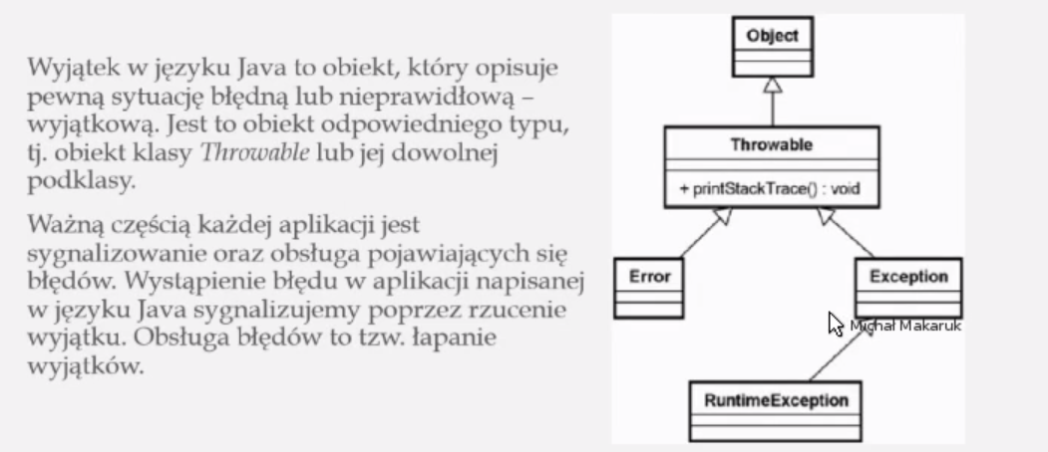

Wyjątków typu **RunTimeException** nie wyłapuje się. Musimy je naprawić a nie łapać!

Błędy **Error** może rzucać tylko JVM. Np. StackOverflowError.

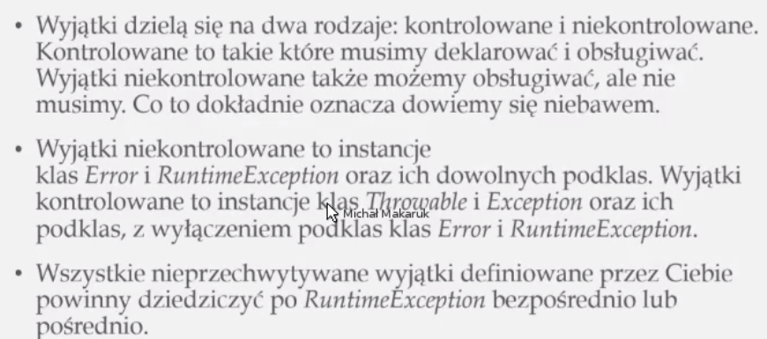

Try, catch,finally (wszystko się wykona)